**VPN使用者安裝及使用操作手冊**

目錄

一、 VPN使用者首次使用設定 2

1. 安裝FortiClient 2

2. 安裝VMware Horizon Client 9

3. 安裝「SSProtocolHandler」元件。 11

二、 VPN使用者申請使用作業 13

1. VPN使用者首次使用設定

※以下軟體皆需安裝於欲使用VPN連線之個人電腦設備，非公司電腦。

※目前僅支援Windows作業系統，無法於手機、平板上連接該系統。

1. 安裝FortiClient
   1. 連線至FortiNet官網下載頁面<https://forticlient.com/downloads>

依照作業系統點選「Download」下載FortiClient主程式

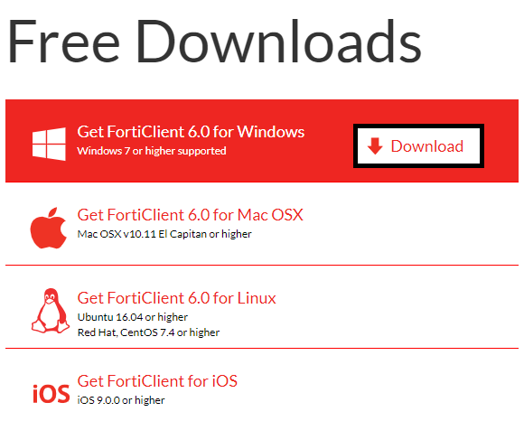

* 1. 點選下載完成安裝檔執行安裝

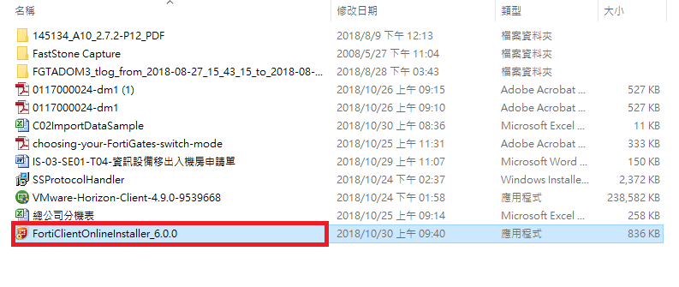

* 1. 等待線上安裝下載相關檔案

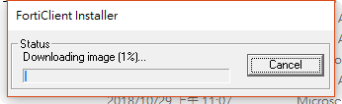

* 1. 等待程式自行驗證安裝程序

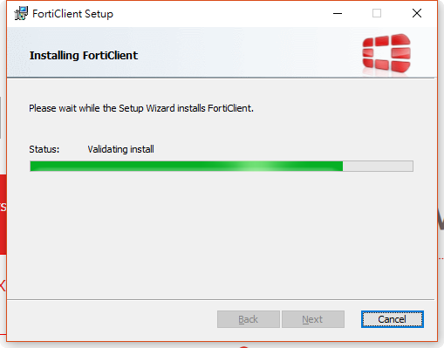

* 1. 勾選「Yes,I have read and accept the」後，點選「Next」繼續。

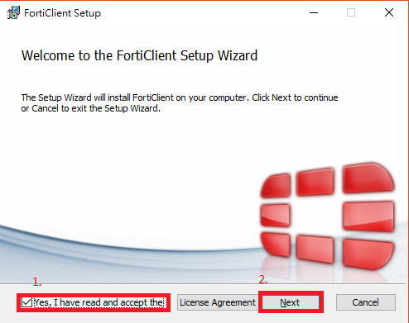

* 1. 勾選「Secure Remote Access」後，點選「Next」繼續。

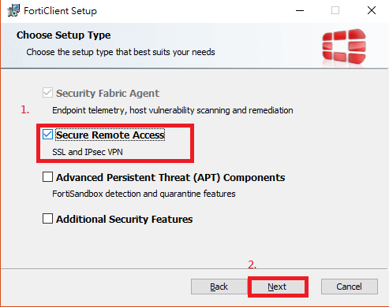

* 1. 點選「Next」繼續。

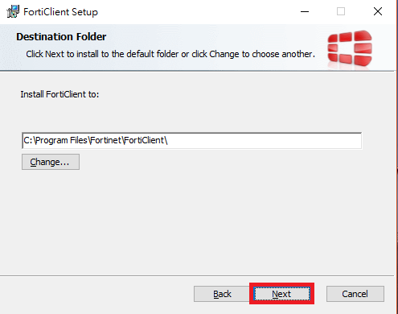

* 1. 點選「Install」開始安裝。

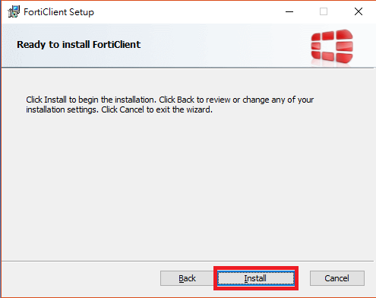

* 1. 等待安裝進度完成。

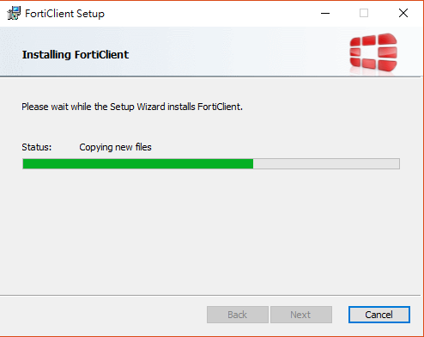

* 1. 安裝完成點選「Finish」完成安裝。

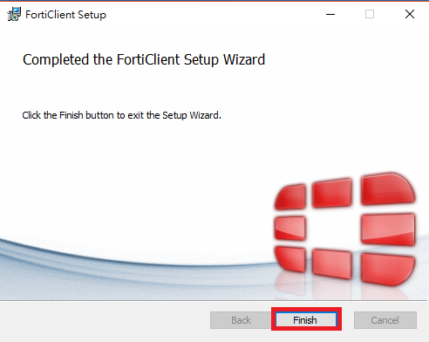

* 1. 開啟桌面上完裝已安裝的「FortiClient」執行檔。



* 1. 點選左方「REMOTE ACCESS」後，選擇「配置VPN」。

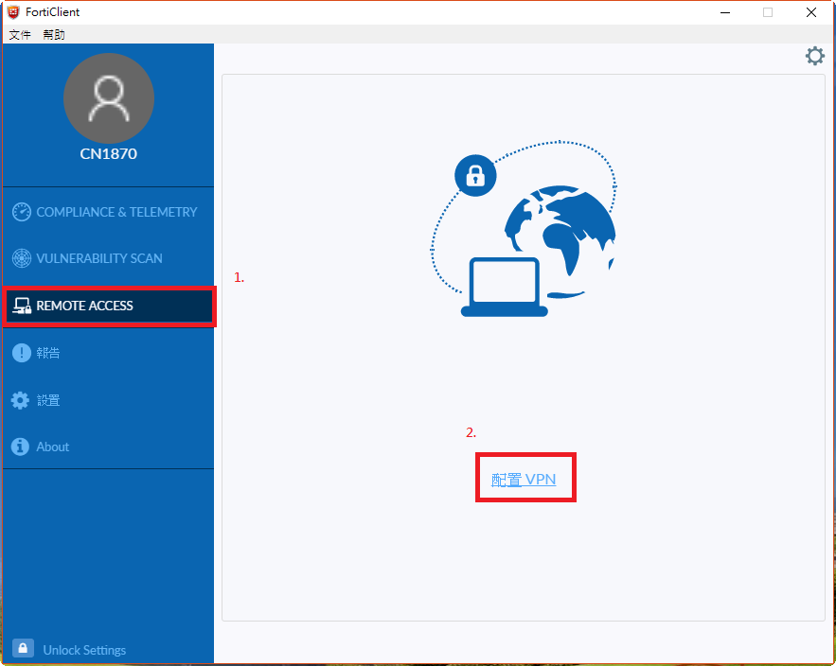

* 1. 選擇「SSL VPN」後依以下內容輸入

連接名：vpn.skl.com.tw

描述：vpn.skl.com.tw

遠程網關：vpn.skl.com.tw

客戶端證書：無

認証：保存登錄名

用戶名：輸入公司AD帳號

遇到無效的伺服器証書不提示：勾選

輸入以上相關資訊後點選「保存」。

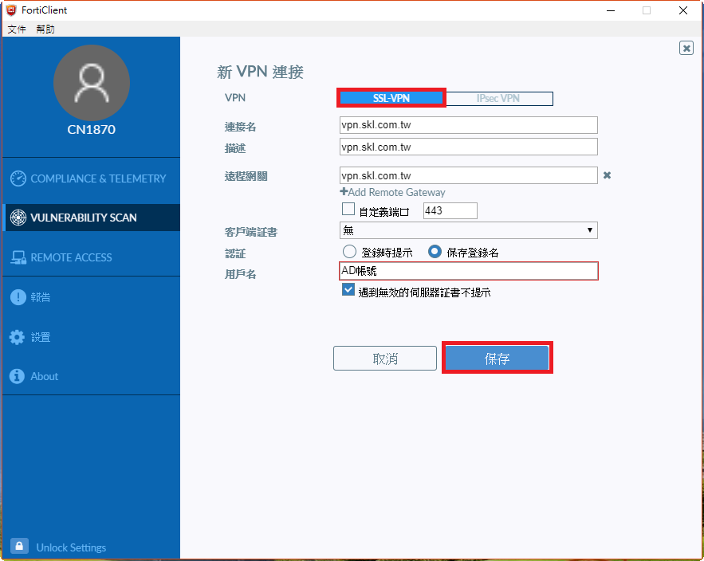

* 1. 點選保存後出現以下頁面，可於用戶名及密碼欄位輸入公司AD帳號密碼後點選「連接」進行連線測試。

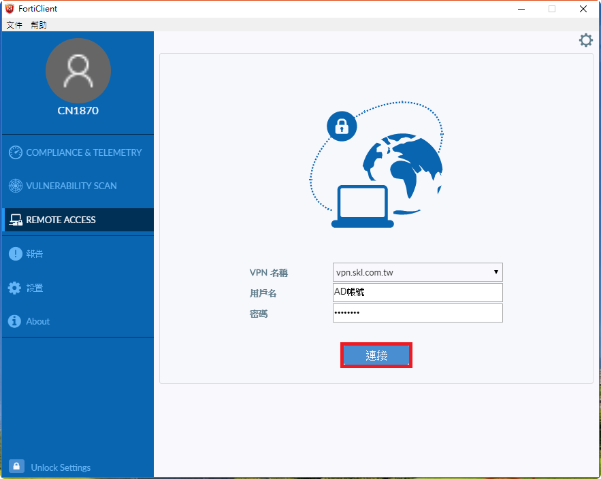

* 1. 出現「VPN已連接」表示成功建立VPN連線。

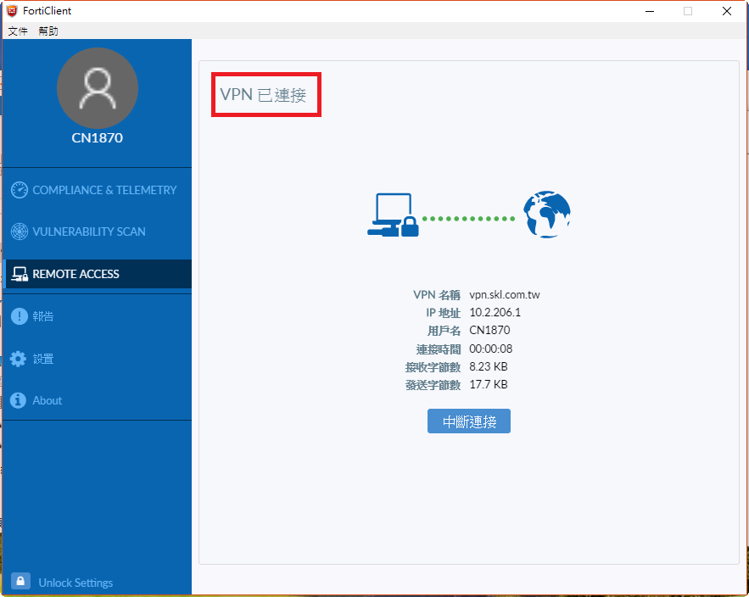

1. 安裝VMware Horizon Client
   1. 點選以下網址下載VMware Horizon Client

<https://download3.vmware.com/software/view/viewclients/CART19FQ4/VMware-Horizon-Client-4.10.0-11021086.exe>

* 1. 點選下載完成exe安裝檔進行安裝

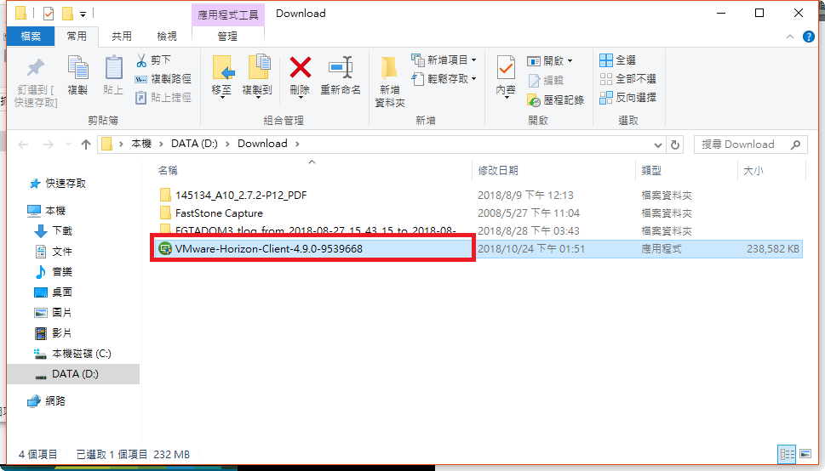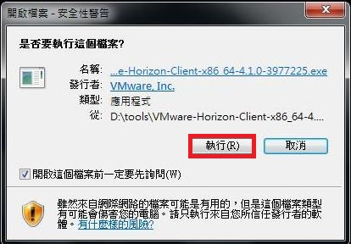

* 1. 點選「同意並安裝」等待安裝完成。

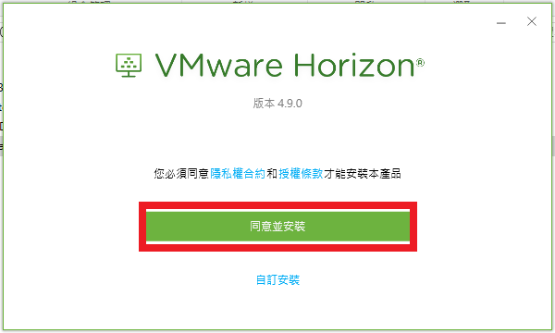

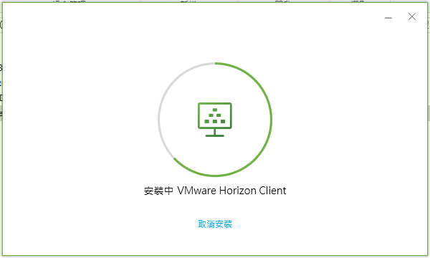

* 1. 安裝結束點選「完成」。

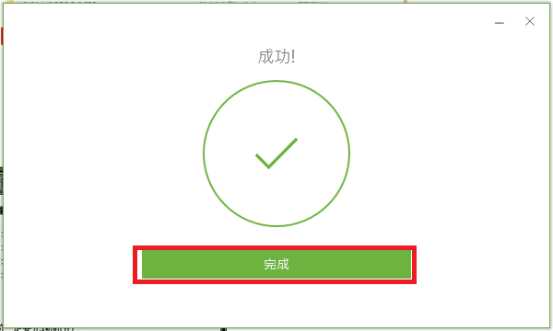

* 1. 點選「立即重新啟動」完成安裝程序。

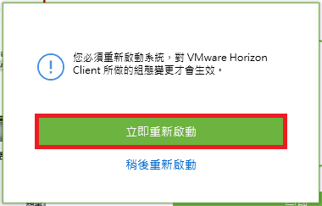

* 1. 安裝完成桌面即產生「VMware Horizon Client」捷徑圖示。

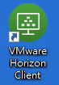

1. 安裝「SSProtocolHandler」元件。
   1. 依據1.14步驟連線「FortiClient」後

使用AD帳密登入以下網址

<https://vpnap.skl.com.tw/SecretServer>

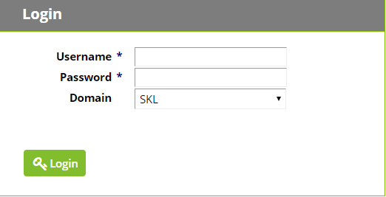

* 1. 出現「RADIUS Challenge」，輸入手機所收到六位數簡訊OTP驗證碼。

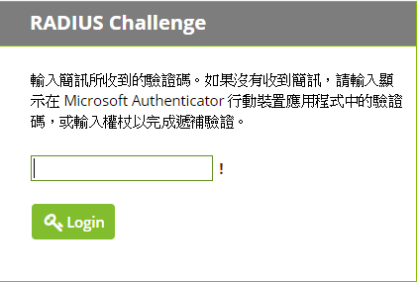

* 1. 移至方「TOOLS」後點選「Launcher Tools」

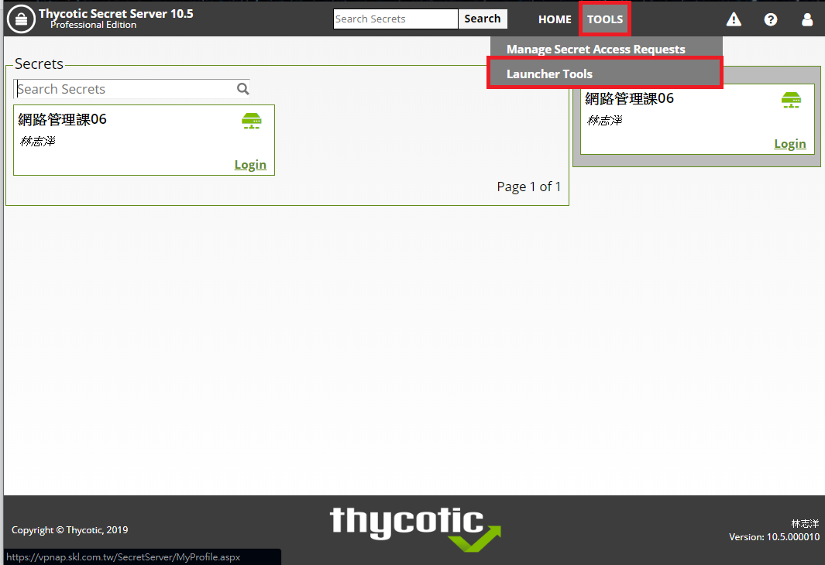

* 1. 依照自身電腦作業系統下載相對應32Bit或64Bit安裝檔。

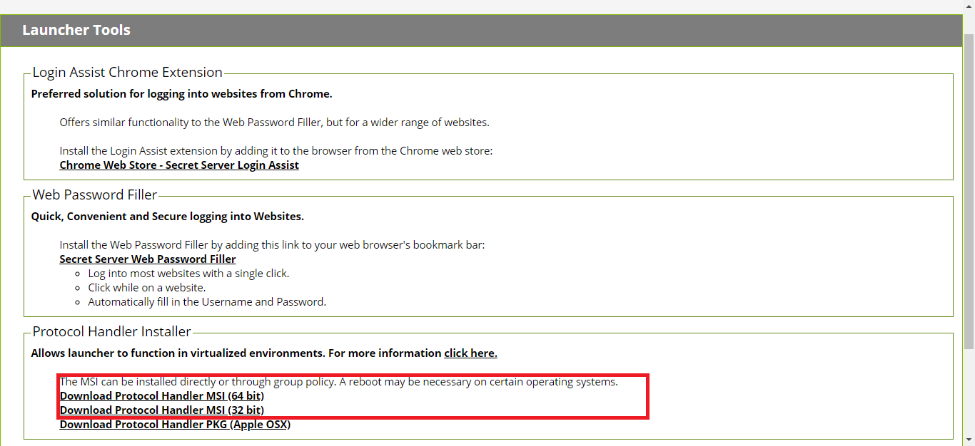

* 1. 下載完畢後點選「SSProtocolHandler」執行安裝。

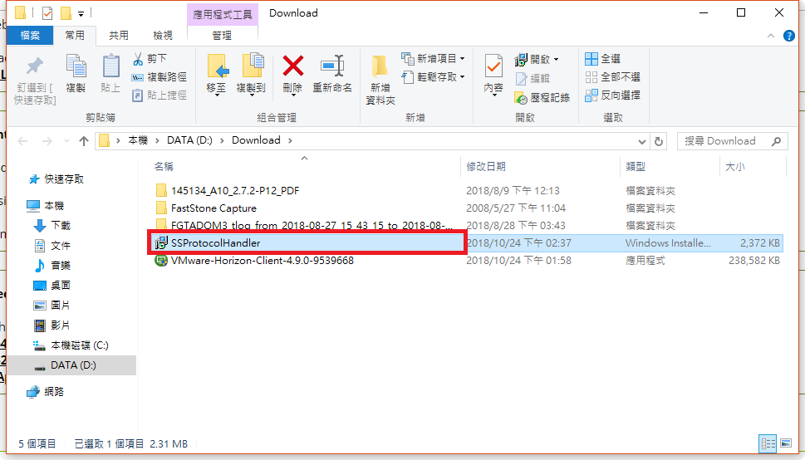

* 1. 等待安裝進度條執行結束即完成安裝。

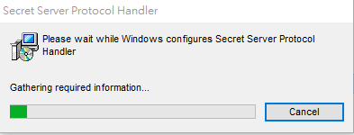

1. VPN使用者申請使用作業
2. 開啟FortiClient



1. 點選「REMOTE ACCESS」後，於右方輸入AD帳號密碼後點選「連接」連線SSL VPN。



1. 出現「VPN已連接」表示成功建立VPN連線。



1. 連線至 <https://vpnap.skl.com.tw/secretserver>

使用AD帳密登入



1. 出現「RADIUS Challenge」，輸入手機所收到六位數OTP簡訊驗證碼。



1. 點選可供申請的「Secret」後，選擇「View」

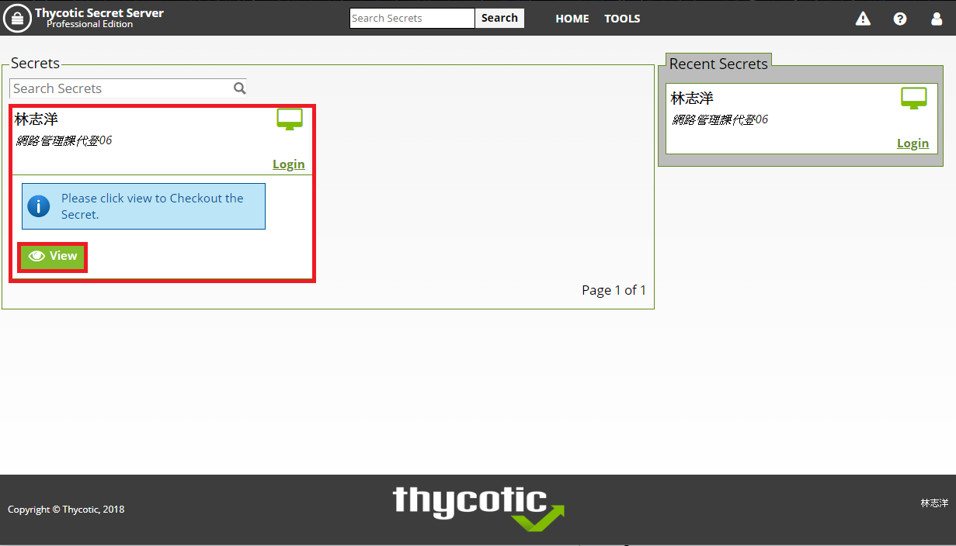

1. 於申請頁面輸入「開始時間」、「結束時間」、「使用原因」後，點選「Request Access」，送交主管審核。

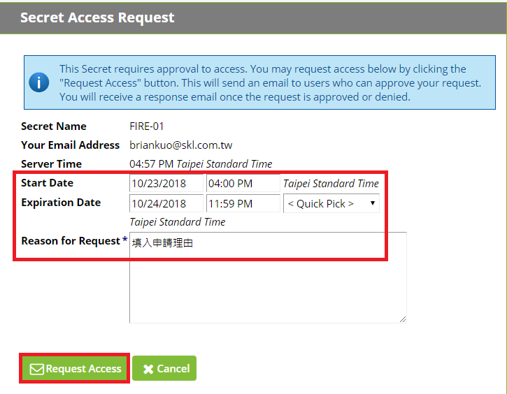

1. 送出申請後，申請單會email給主管核准，主管核准後將會收到核淮Mail，即可進入申請主機

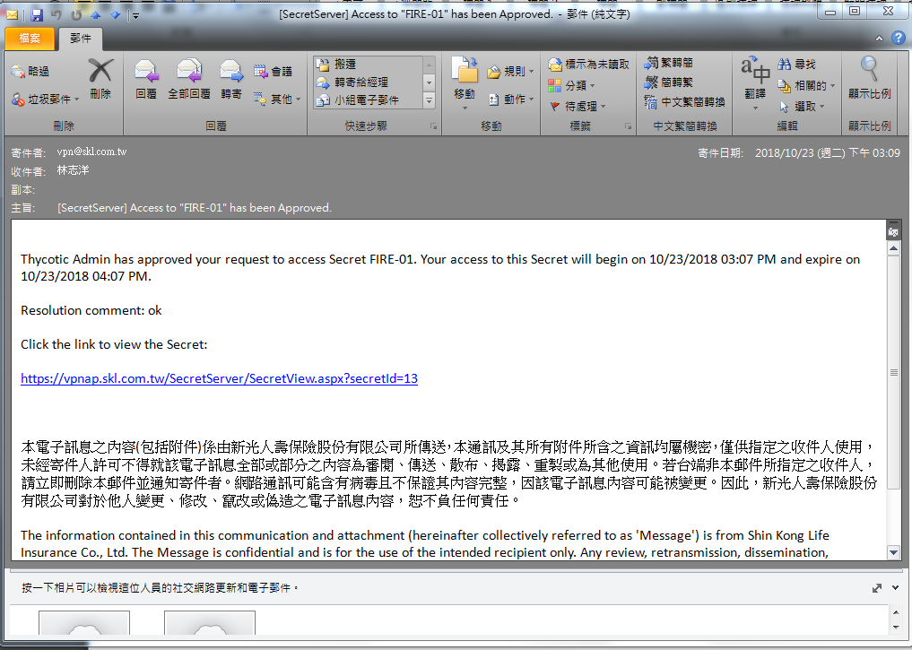

1. 點選已申請主機後，選擇「View」。



1. 點選「Check Out」。

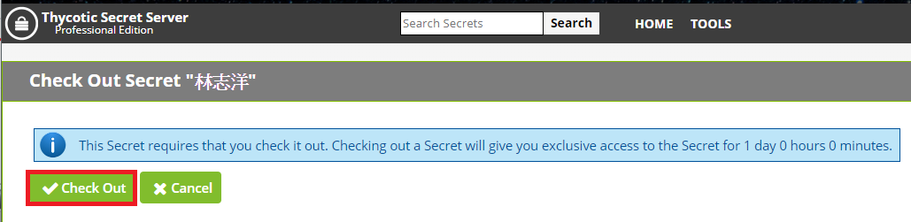

1. 進入申請主機後點選「Horizon View」圖示。

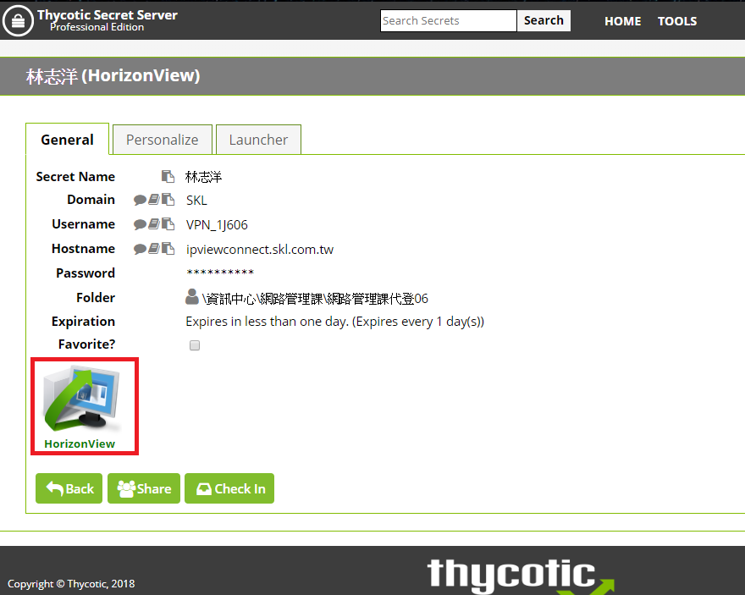

1. 由Thycotic代登進入VDI後點選VPN專區

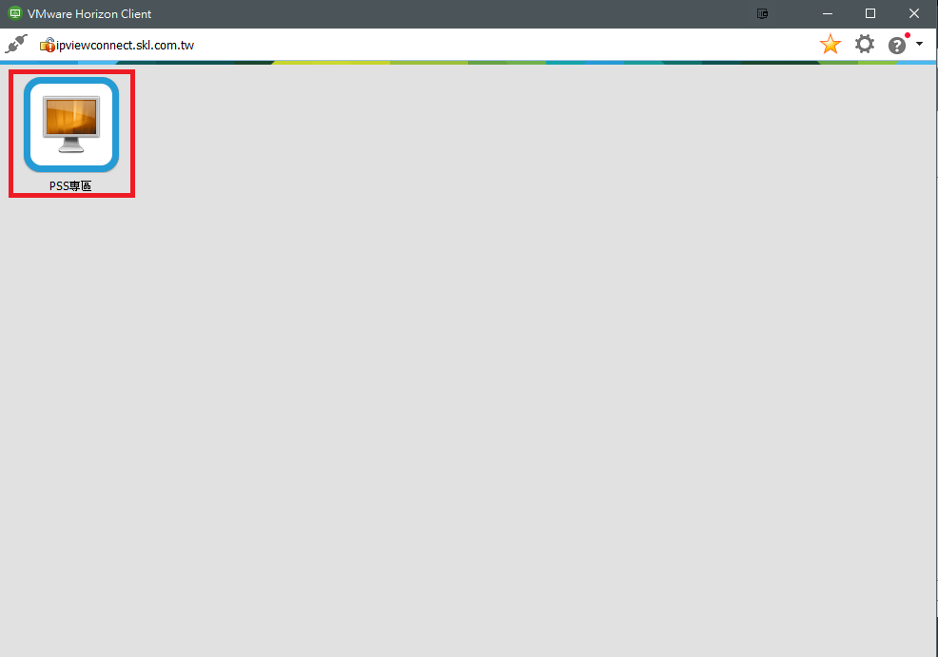

1. 登入VDI後輸入二次識別資訊後即可開始使用VDI

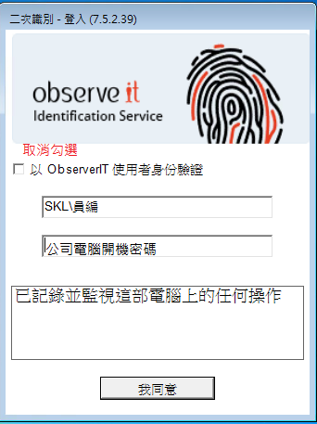

1. 登入VDI後使用遠端桌面連線公司桌機

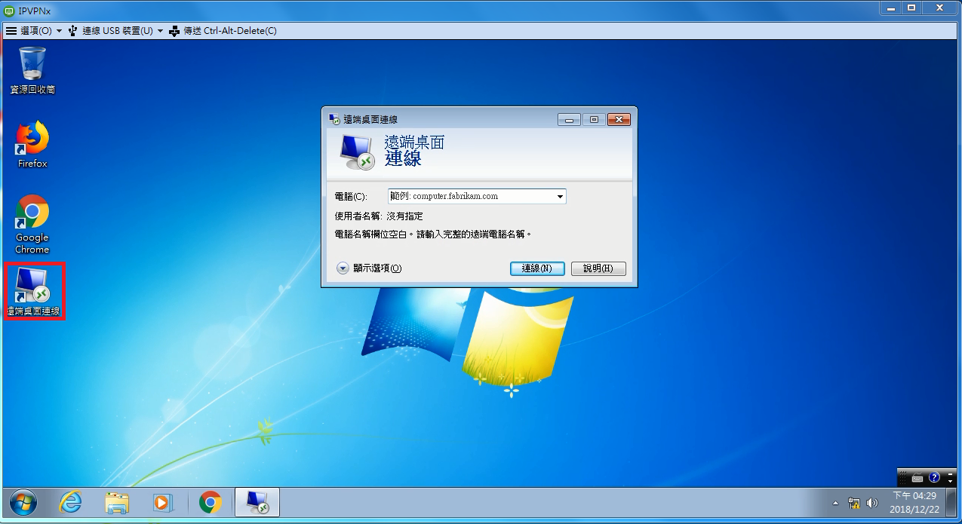

1. 使用完畢後點選「Check in」離開。

